Pielikums Nr.1
Madonas novada pašvaldības domes
30.10.2025. lēmumam Nr. 302
(protokols Nr. 11., 28. p.)

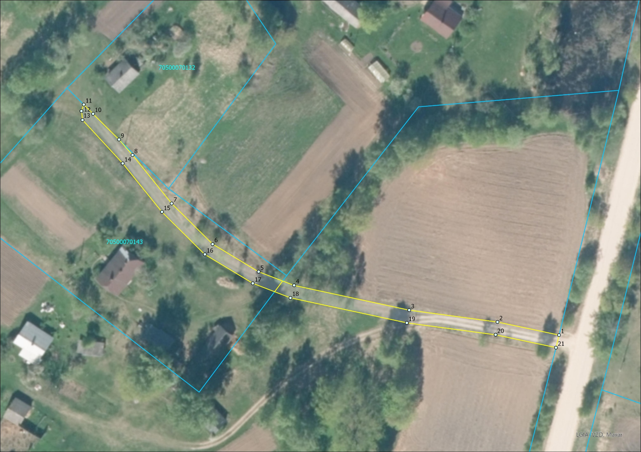Datu avots: https://www.lvmgeo.lv/kartes (Dati no VZD, LGIA, SIA “Karšu izdevniecība Jāņa Sēta) 2025. gada informācija
2.posms 414 m²

1.posms 446 m²

Projektētais servitūta ceļš pa posmiem. Raksturojošie lielumi var tikt precizēti, izdarot instrumentālo uzmērīšanu.

- posms - 99 m garš, 4,5 m plats, kopējā poligona platība 446 m².
- posms – 92 m garš, 4,5 m plats, kopējā poligona platība 414 m².

Zemes vienību robežas
Koordinātas punktiem (*šis saturs ir paredzēts tikai informatīviem nolūkiem,
un tajā sniegtās koordinātas norādītas Latvijas koordinātu sistēmā LKS-92)
